2007

2008
2009

2010

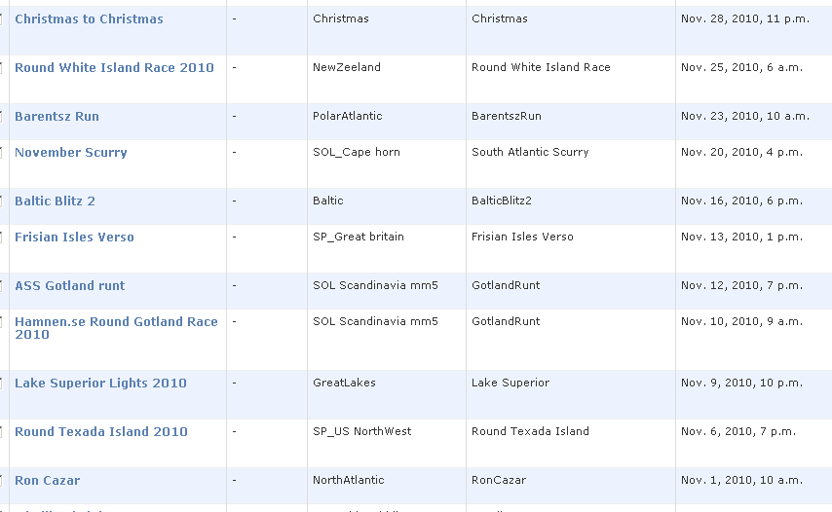

2011

